**Модель данных**

Ключевой функционал приложения: хранение названий книг, ФИО авторов, наименований издательств. Учет имеющихся в библиотеке экземпляров конкретной книги. Учет студентов, которым выдавалась конкретная книга. При каждой выдаче книги студенту, фиксация даты выдачи, а при возврате – даты возврата книги.

Исходя из ключевого функционала приложения, можно выделить следующие сущности и их атрибуты:

* книга – основная сущность предметной области «Библиотека». Сущность «Книга» должна хранить ID книги (уникальное целое положительное число, являющееся первичным ключом), название книги (строковое представление), общее количество хранимых в библиотеке экземпляров книги (целое положительное число) и количество доступных к выдаче студентам книг (целое положительное число);
* издательство, описывающее непосредственно издательство, которое участвует в выпуске экземпляров определенной книги. Для данной предметной области достаточным будет выделение атрибутов ID издательства для однозначного идентифицирования (уникальное целое положительное число, являющееся первичным ключом) и наименования издательства (строковое представление);
* автор – человек, который принимал участие в написании книги. Как и в случае с издательством, в данной предметной области достаточным будет выделение атрибутов ID автора (уникальное целое положительное число, являющееся первичным ключом) и ФИО автора (строковое представление);
* группа – объединение студентов для учебы. Группа обладает атрибутами ID группы (уникальное целое положительное число, являющееся первичным ключом) и шифр автора (строковое представление);
* студент – человек, являющийся «клиентом» библиотеки. Студент приходит в библиотеку и выбирает книги, которые он хочет забрать, чтобы почитать и вернуть обратно в библиотеку. Для библиотеки крайне важно вернуть свои книги, поэтому хранить атрибуты ID студента (уникальное целое положительное число, являющееся первичным ключом) и ФИО студента (строковое представление) не достаточно. Необходимо также хранить информацию о группе, в которой студент обучается (ссылка на первичный ключ сущности «Группа»), адрес студента (строковое представление) и его номер телефона (строковое представление);
* выдача книги, описывающая процесс взятия определенной книги определенным студентом из библиотеки. Для описания данной сущности достаточно выделить атрибуты ID книги, которую забирают из библиотеки (ссылка на первичный ключ сущности «Книга»), ID студента, который забирает книги из библиотеки (ссылка на первичный ключ сущности «Студент»), дата выдачи книги (дата) и дата возврата (дата).

Практически все атрибуты всех сущностей должны быть отличны от NULL, кроме атрибута «Дата возврата» сущности «Выдача книги», так как на момент выдачи книги точная дата возврата не известна, и атрибута «Номер телефона», так как вполне возможна ситуация, что у студента его не окажется.

Следует заметить, что между сущностями «Издательство» и «Книга» необходимо создать связующую таблицу, которая будет состоять из двух колонок – ID книги и ID издательства. Данная таблица необходима, так как это единственный способ показать, что книгу может выпускать несколько издательств, а также одно издательство может выпускать несколько книг.

Аналогичную таблицу следует создать и между сущностями «Книга» и «Автор». Книга может быть написана несколькими авторами, а один автор в свою очередь может написать несколько книг.

Еще одна таблица нужна между сущностями «Книга» и «Студент», но она уже описана сущностью «Выдача книги» и содержит в себе дополнительные поля по сравнению с предыдущими двумя таблицами.

Полная модель данных представлена в виде ER-диаграммы на рисунке 1.

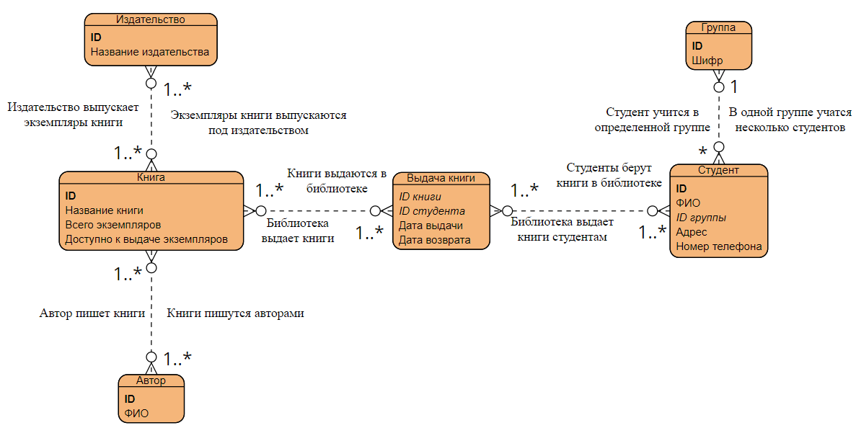

Рисунок 1 – ER-диаграмма предметной области «Библиотека»